**Souvětí**

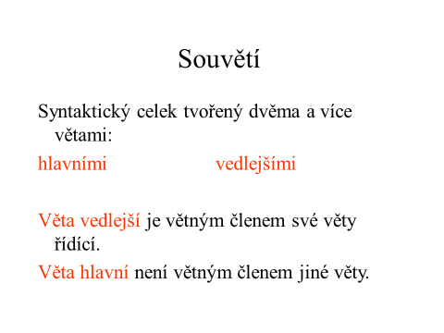

Každé souvětí musí mít minimálně jednu větu hlavní.

